Área de Métodos Constructivos
Descripción y proceso constructivo de Losas
Las losas constituyen elementos estructurales esenciales en edificaciones y obras civiles, cumpliendo la función de distribuir cargas verticales a columnas, vigas y muros. La elección del tipo de losa depende de factores como: resistencia estructural, eficiencia económica, tiempo de construcción, y normativa vigente.
El ACI 318-19 regula el diseño de estructuras de concreto armado, estableciendo requisitos sobre espesor mínimo de losas, refuerzo, control de deformaciones, resistencia al corte y seguridad frente a punzonamiento. Este código es ampliamente adoptado como referencia en normativa internacional y local. La integración de sus criterios en el diseño de losas garantiza seguridad estructural y durabilidad a largo plazo.

Losa Tradicional
La losa tradicional, también llamada maciza, es un elemento sólido de concreto reforzado, soportado por vigas o muros, y con espesor uniforme en toda su extensión. Se utiliza en edificios residenciales, comerciales y obras con cargas concentradas importantes.
- Encofrado
- Se construye un molde temporal con madera, contrachapado o tableros metálicos.
- Puntales y vigas de soporte aseguran la estabilidad durante el vaciado del concreto.
- Se verifican niveles y alineaciones según planos estructurales.

- Armado
- Se colocan varillas longitudinales y transversales siguiendo el plano estructural.
- Se utiliza malla electrosoldada en losas de gran extensión para mayor uniformidad de esfuerzos.
- Las varillas se separan según el diseño y se amarran con alambre de acero para evitar desplazamiento.

- Colado
- Vertido de concreto de resistencia especificada (f'c) de manera uniforme.
- Se utiliza vibrador para eliminar vacíos de aire y lograr compactación.

- Curado
- Mantener la losa húmeda durante al menos 10–14 días para asegurar resistencia.
- Métodos: riego continuo, mantas húmedas o compuestos de curado.

- Desencofrado:
- Se retiran puntales progresivamente cuando el concreto alcanza resistencia suficiente (≥50% de f'c según ACI 318‑19, Sección 7.6).

- Ventajas
- Gran capacidad de carga y durabilidad.
- Versatilidad de diseño, adaptable a formas complejas.
- Cumple estrictamente con criterios de ACI 318-19 para seguridad estructural.

- Desventajas
- Mayor consumo de material y peso → costos elevados.
- Proceso laborioso y lento; requiere mano de obra calificada.
- Necesidad de cimbra completa y control constante durante el colado.

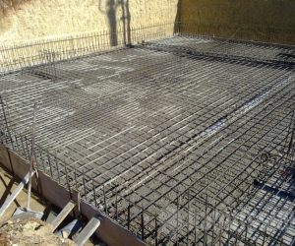
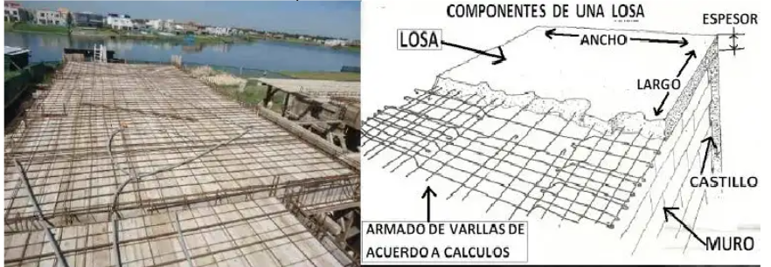

Losa de Vigueta y Bovedilla
Sistema prefabricado y aligerado, compuesto por viguetas de concreto armado y bovedillas (polietileno, arcilla, hormigón celular) que reducen peso y cantidad de concreto. Común en edificaciones residenciales y medianas.
- Apoyo de viguetas
- Colocadas paralelas sobre muros, vigas o columnas.
- Se aseguran con apoyos temporales hasta que la capa de compresión consolida.

- Colocación de bovedillas
- Se ubican entre viguetas, formando el aligeramiento de la losa.
- No requieren cimbra adicional de contacto, reduciendo costos y tiempo.

- Armado adicional
- Colocación de malla electrosoldada sobre bovedillas para distribuir cargas.
- Refuerzo según planos estructurales y criterios del ACI 318-19.

- Colado de capa de compresión
- Concreto de espesor controlado que cubre viguetas y refuerzo.
- Vibrado y curado adecuados para consolidar la losa.

- Ventajas
- Ahorro en cimbra hasta 85 %.
- Menor costo y mano de obra.
- Sistema limpio y rápido de instalar.
- Desventajas
- Claros limitados, típicamente ≤6 m.
- Sensible a errores en colocación de viguetas o bovedillas, pudiendo causar fisuras.

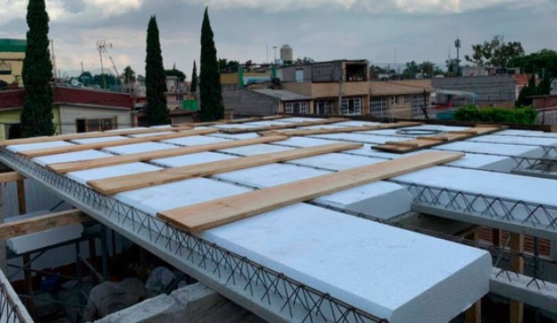
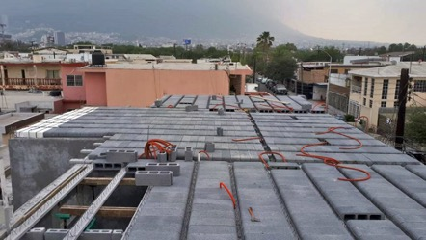

Losa Nervada
Losa aligerada con nervios, donde casetones intermedios reducen el peso del concreto y permiten mayor claro con menor cantidad de acero. Adecuada para grandes extensiones y edificios comerciales.
- Colocación de casetones aligerantes
- Material: poliestireno, arcilla expandida o hormigón celular.
- Ubicación según plano estructural, formando nervios longitudinales y transversales.

- Armado de Nervios
- Varillas longitudinales y transversales colocadas sobre casetones.
- Asegurando continuidad y unión con bordes de la losa.

- Colado de concreto
- Vertido uniforme sobre nervios y casetones.
- Vibrado para consolidar el concreto sin desplazar casetones

- Curado y desencofrado
- Mantener humedad suficiente por 10–14 días.
- Retirar soportes cuando el concreto alcanza resistencia mínima.

- Ventajas
- Ligera → ahorro de material y menor carga sobre estructura.
- Buena resistencia estructural y aislamiento acústico/ térmico.
- Permite claros más amplios y diseños flexibles

- Desventajas
- Costosa por casetones y cálculo estructural especializado
- Requiere mano de obra calificada para armado y colado
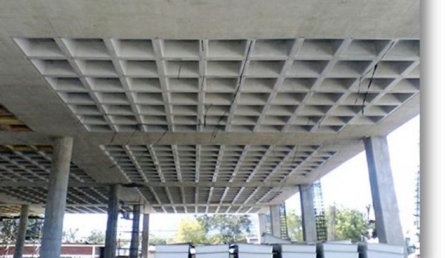

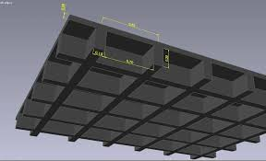

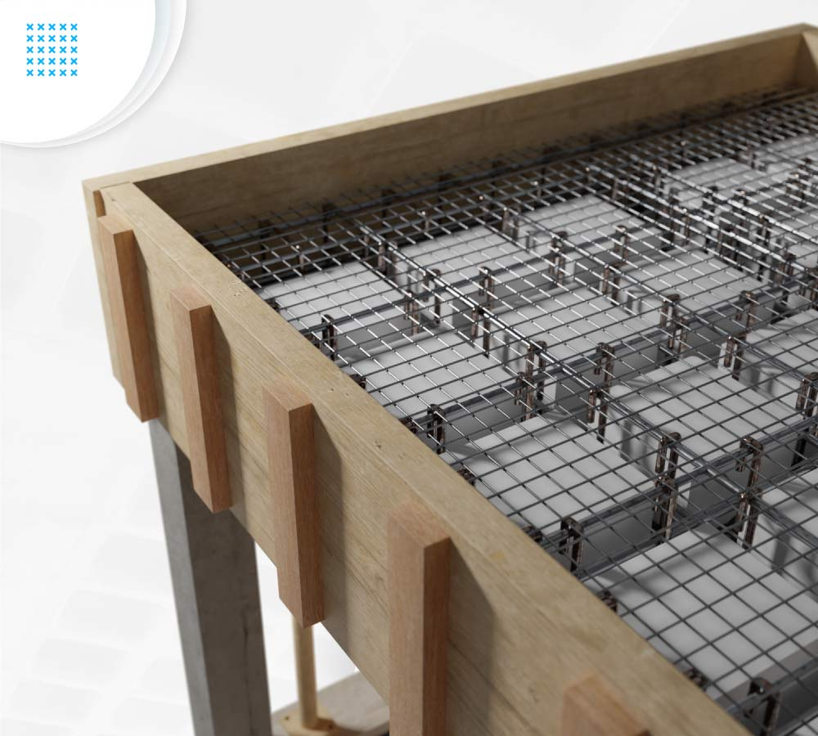

Losacero
Sistema compuesto de lámina metálica acanalada y capa de concreto colado. La lámina actúa como cimbra permanente y refuerzo parcial.
- Colocación de lámina metálica
- Sobre vigas o columnas, asegurando nivelación y alineación.
- Puede incluir fijación mecánica o soldadura ligera.

- Armado adicional:
- Malla electrosoldada colocada sobre la lámina para distribuir cargas.
- Se añaden barras en zonas críticas según planos estructurales.

- Colado de concreto:
- Altura de colado según diseño estructural.
- Vibrado para consolidación y unión con lámina.

- Curado:
- Humedad suficiente durante 7–10 días para asegurar resistencia del concreto.

- Ventajas
- Instalación rápida y limpia.
- Permite claros mayores que los sistemas tradicionales.
- Reducción de desperdicios y mejor control de calidad.

- Desventajas
- Costo de materiales y mano de obra especializada.
- Requiere control preciso del colado y anclaje del refuerzo.

